fischerwerke 1K Maxi Pistolenschaum PUP S 500 B2

fischerwerke

Eigenschaften

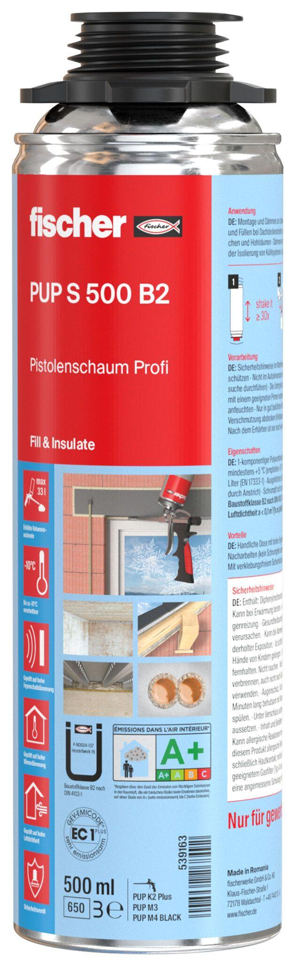

Farbton

beige

Werkstoff

Polyurethan

Komponenten Ortschaum

1-komponentig

Bemessungswert Wärmeleitfähigkeit (W/(m\*K))

0,04